Poutre collée LAM

Fiche technique
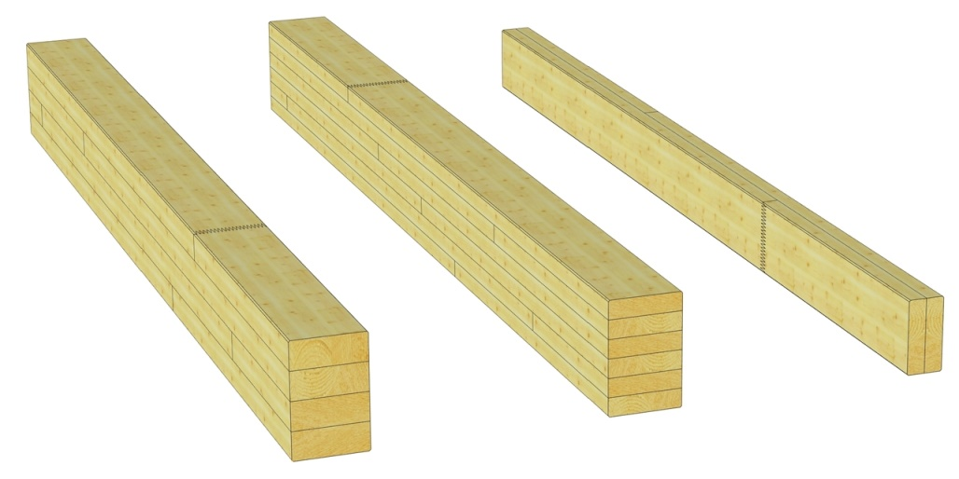

Epaisseur des lamelles 40 à 80 mm. L'orientation des lamelles est définie par notre production.

Essence : | Epicéa/Sapin
 | Autres essences sur demande
Qualité : | N = Normale pour construction apparente
 | I = Industrie pour construction avec exigence esthétique réduite
Classe de résistance : | C24
Hauteur : | max. 240 mm
Largeur : | 80, 100, 120, 140, 160 mm
Longueur : | Selon liste
Surface : | Rabotée 4 faces avec chanfrein
Poids caractéristique : | 3.5 kN/m³ (selon NF EN 14080:2013)
Taux d'humidité : | 12% ± 2%
Valeurs de calcul C24 : | Résistance à la flexion | f_{m,k} | = 24.0 N/mm²
selon NF EN 14080:2013 | Résistance au cisaillement | f_{v,k} | = 4.0 N/mm²
 | Module d'élasticité | E_{0,mean} | = 11.0 kN/mm²
Physique du bâtiment : | Conductivité thermique | λ | = 0.13 W/mK
 | Capacité thermique massique | C | = 2.0 – 2.4 kJ/kgK
 | Perméabilité à la vapeur d’eau | δ | = 0.035 – 0.015 mg/mhPa
 | Résistance à la diffusion | μ | = 20 – 40
Classe d’incendie : | D-s2, d0
Production optimisée : | Fondamentalement, la poutre LAM ne se différencie pas du MHT ou du RBS. Le libre choix de l'orientation des lamelles simplifie sa production, ce qui permet de l'offrir à des conditions plus avantageuses.
Collage : | Colle polyuréthane (PUR), type I selon EN 15425
 | Sans solvants, sans formaldéhyde
 | Joint de colle incolore
 | Résistant à l'eau

